C:\Users\ADMINI~1\AppData\Local\Temp\$7G~6@79V%(@R9VZP(_%QZL.png2013-11-01C:\Users\ADMINI~1\AppData\Local\Temp\10%FCBQZ]K6Y4$[C~N9XBQO.png  
陈青 13:59:49   
独立两个DB  
丁增五 13:59:59   
库可以放在一起，为了效率，建立不同的表，不影响原来系统  
丁增五 14:00:10   
连接也可以使用一个连接  
陈青 14:00:15   
秒杀引擎不整合进基本系统  
丁增五 14:00:38   
那也行，我这里另外建一个数据库连接，和原系统分开  
张卫峰 14:03:14   
以类库的形式做的话，我们这边会直接调用你的类库  
丁增五 14:03:38   
对  
张卫峰 14:03:46   
至于我们这边的类库，应该可以通过模拟数据来先实现  
张卫峰 14:04:00   
我们再打通就可以了  
丁增五 14:04:40   
那我先写模拟数据，从模拟的类库里面取的，后面你们再整合  
张卫峰 14:04:55   
嗯  
   
  
陈青 14:05:01   
当前端页面向引擎发请求时，将用户名、IP等传递给引擎，引擎判断请求是否成功，并返回状态给前端页面，有前端页面做后继处理（提示不成功、或进入订单流程）  
陈青 14:05:48   
这是我的理解  
张卫峰 14:07:01   
我手上正在开发调整两个模块的功能, 想今天解决掉 ，   
下周我会统筹下ecstore系统的在这方面的实现, 来一起解决这些问题的   
张卫峰 14:08:36   
只要方案没问题，就是可行的, 剩下的就是开发和协作问题了  
陈青 14:10:02   
但这会影响丁增五的时间安排...我与袁杰商量一下，看看是否可以相应延长交付日期。  
陈青 14:10:49   
如果机制及接口没协调好，丁增五可能无法开始开发  
丁增五 14:11:48   
我担心的就是我这边按照我的思路写，写完了之后那边集成不了，或者是集成很麻烦  
丁增五 14:12:16   
所以先把机制及接口定下来  
张卫峰 14:14:01   
这边程序上都没统筹好呢  
C:\Users\ADMINI~1\AppData\Local\Temp\$7G~6@79V%(@R9VZP(_%QZL.png2013-11-06C:\Users\ADMINI~1\AppData\Local\Temp\10%FCBQZ]K6Y4$[C~N9XBQO.png  
丁增五 12:04:24   
张工这边秒杀引擎可以启动了吗？  
袁杰 12:06:10   
我等会问一下他  
袁杰 12:06:15   
   让你久等了  
丁增五 12:07:06   
好的  
张卫峰 12:41:19   
C:\Users\ADMINI~1\AppData\Local\Temp\)QN1UH78VKP2T7)IA]ZM(FW.gif  
张卫峰 12:42:10   
这几天都在忙着项目的几个准备上线的功能  
C:\Users\ADMINI~1\AppData\Local\Temp\$7G~6@79V%(@R9VZP(_%QZL.png2013-11-12C:\Users\ADMINI~1\AppData\Local\Temp\10%FCBQZ]K6Y4$[C~N9XBQO.png  
张卫峰 14:00:16   
丁增五 在吗  
丁增五 14:00:29   
在的  
丁增五 14:01:01   
你这边现在方便了吗？  
张卫峰 14:01:20   
不好意思，前些天有些忙  
张卫峰 14:01:24   
你那边现在做实现了没  
丁增五 14:03:30   
因为很多不确定，我这里只写了一点点  
丁增五 14:03:45   
我们先要确定一下接口方式，接口参数等细节  
张卫峰 14:03:59   
哦，我刚大概看了下   
张卫峰 14:05:26   
你那边的实现可以用单入口的类库来实现  
  
丁增五 14:05:57   
可以  
丁增五 14:06:40   
我这边需要一些登录信息、订单处理等，接口名称、参数什么的你能定一下吗？  
张卫峰 14:07:27   
至于接口可以用这个来实现，   
  
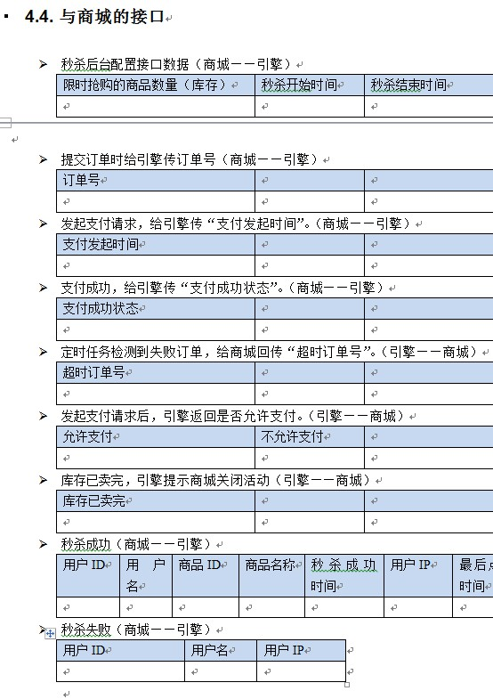  
丁增五 14:07:36   
就是你那边的所有接口，接口名称、接口说明、参数、返回值，能整理一个文档给我吗？  
袁杰 14:08:15   
C:\Users\ADMINI~1\AppData\Local\Temp\X@8}U9MLE}EBUE273)]9PGF.gif  
张卫峰 14:10:17   
如果实现时有些地方问题，我们再做修正  
丁增五 14:10:58   
那接口细节什么的我来定吗？  
丁增五 14:11:38   
因为对你们的商城系统我不熟悉结构，所以定细节不一定恰当  
张卫峰 14:12:26   
其实，ecstore里对这个也没一个完善的定义，我们只管定义，整合时再调整下就可以了  
张卫峰 14:13:17   
一共也没几个数据信息，就算调整，也不会太麻烦  
张卫峰 14:13:40   
你感觉呢  
丁增五 14:15:15   
好吧，我把我这边要用到的接口写一下给你，你来实现你那边的接口  
张卫峰 14:15:39   
嗯  
张卫峰 14:17:16   
接口没实现，先用模拟数据来开发就可以了   
丁增五 14:20:28   
OK  
C:\Users\ADMINI~1\AppData\Local\Temp\$7G~6@79V%(@R9VZP(_%QZL.png2013-11-15C:\Users\ADMINI~1\AppData\Local\Temp\10%FCBQZ]K6Y4$[C~N9XBQO.png  
丁增五 11:51:48   
@张卫峰 我的模块需要使用Redis，服务器上要安装Redis Server和php\_redis扩展  
张卫峰 11:52:24   
嗯，了解  
C:\Users\ADMINI~1\AppData\Local\Temp\$7G~6@79V%(@R9VZP(_%QZL.png2013-11-18C:\Users\ADMINI~1\AppData\Local\Temp\10%FCBQZ]K6Y4$[C~N9XBQO.png  
张卫峰 17:10:15   
我们的秒杀功能要预约吗  
袁杰 17:22:43   
要  
袁杰 17:32:51   
我先闪了  有事明天说   
袁杰 17:32:59   
 头痛 C:\Users\ADMINI~1\AppData\Local\Temp\09O%LI_1[_I5QD8}PJDQWMV.gif  
C:\Users\ADMINI~1\AppData\Local\Temp\$7G~6@79V%(@R9VZP(_%QZL.png2013-11-25C:\Users\ADMINI~1\AppData\Local\Temp\10%FCBQZ]K6Y4$[C~N9XBQO.png  
丁增五 11:52:18   
程序源代码已经发送了，张工收到了吧？  
张卫峰 11:52:49   
收到了  
丁增五 11:53:36   
现在全部是商城调用秒杀引擎的接口，秒杀引擎只保留了关键的数据，其它数据应该都要保存到商城里  
丁增五 11:54:05   
现在没有做IP的限制，只限制了用户点击  
张卫峰 11:54:37   
嗯，有问题我会直接和你沟通的  
丁增五 11:54:47   
经常这样的场景，一个办公室里好几个人等着秒杀开始，一起秒杀，而用同样的IP，如果限制的话就不合理了  
丁增五 11:54:52   
之前张工也提到过  
袁杰 11:55:43   
嗯 IP的问题   限制点击更合理    
丁增五 11:57:38   
现在是点击时间限制，可以设置两次点击的时间间隔  
袁杰 13:10:17   
jie.yuan@magic-point.com  丁兄  以后发我这个邮箱 谢谢  
丁增五 13:10:49   
好的  
丁增五 13:11:12   
上次做系统，聊天记录忘了备份，找不到了  
袁杰 13:12:23   
嗯 没关系  保持沟通 谢谢  
C:\Users\ADMINI~1\AppData\Local\Temp\$7G~6@79V%(@R9VZP(_%QZL.png2013-11-26C:\Users\ADMINI~1\AppData\Local\Temp\10%FCBQZ]K6Y4$[C~N9XBQO.png  
丁增五 13:45:44   
袁经理，秒杀创建之后是否可以修改？可以修改哪些内容？  
袁杰 13:46:49   
稍等  
丁增五 13:47:50   
目前是添加后只能追加库存和延长活动时间  
袁杰 13:58:07   
1) 秒杀开始时间和结束时间：超过该时间范围，秒杀活动结束。  
2) 预告：秒杀提前提示时间，动态显示；  
3) 价格：秒杀商品的价格；  
4) 限时抢购的商品数量（库存）：秒杀库存数，具体要求参考<秒杀功能设计—秒杀库存>;  
  
张卫峰 14:02:00   
C:\Users\ADMINI~1\AppData\Local\Temp\]F{S%KHON132NOE`VB([Z[2.gif  
丁增五 14:14:16   
如果这个活动有用户参与，比如有用户预约了，有用户秒杀成功了，应该就不可以修改了吧？  
丁增五 14:14:47   
能随意修改的话那数据就容易不一致了  
袁杰 14:23:28   
追加库存可以  延长时间也可以  
  
袁杰 14:23:57   
再加一个 可以终止  
丁增五 14:24:26   
活动管理，可以创建活动、追加库存、延长时间、立即停止  
袁杰 14:25:24   
嗯 差不多了  
张卫峰 14:34:22   
一共这几个值:  
  
$skid为秒杀ID（以下同，略），  
$stock为全部库存，  
$orderlimit为每用户最多秒杀次数，  
$starttime为秒杀开始时间（），  
$endtime为秒杀结束时间，  
$bookstarttime为预约开始时间（），  
$bookendtime为预约结束时间（）。  
  
  
  
张卫峰 14:34:44   
  
上面可修改的  
$orderlimit为每用户最多秒杀次数，  
张卫峰 14:43:51   
活动管理，  
追加库存   
延长时间  
  
这两个 创建之后只能加, 如果写错误了，就只能新建,,  
丁增五 14:46:17   
也可以这样，在活动没有开始的时候可以修改预约起始时间、秒杀起始时间、库存、每用户最多秒杀次数  
丁增五 14:46:32   
一旦预约开始了，或者活动开始了，就不能修改了  
丁增五 14:46:44   
这样的话就不会出错  
张卫峰 14:55:19   
嗯，这样会合理些  
张卫峰 14:55:37   
$orderlimit为每用户最多秒杀次数，  
张卫峰 14:55:48   
这个是指  
丁增五 15:01:26   
就是每个用户最多可以秒几个商品  
丁增五 15:01:33   
一般就是1,  
丁增五 15:01:48   
也可以设定多个  
袁杰 15:02:00   
 C:\Users\ADMINI~1\AppData\Local\Temp\09O%LI_1[_I5QD8}PJDQWMV.gif  
袁杰 15:02:17   
 那你之前提的那个秒杀时间间隔  是定死的么  
丁增五 15:02:46   
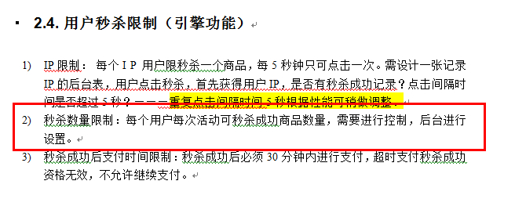  
丁增五 15:03:18   
秒杀时间间隔是可以配置的，接口说明里都有写，一般设置为5s  
袁杰 15:04:20   
 每个用户 最多秒杀成功次数  有木有考虑  
丁增五 15:05:03   
不就是这个$orderlimit吗？C:\Users\ADMINI~1\AppData\Local\Temp\{[W]SJ`1FUG%F3J0GE}I0JW.gif  
袁杰 15:05:28   
两个不同感念啊  
袁杰 15:05:45   
 一个是每次秒杀的商品数量限制

C:\Users\ADMINI~1\AppData\Local\Temp\$7G~6@79V%(@R9VZP(_%QZL.png2013-11-26C:\Users\ADMINI~1\AppData\Local\Temp\10%FCBQZ]K6Y4$[C~N9XBQO.png  
丁增五 15:06:09   
秒杀的时候可以填数量？  
袁杰 15:06:15   
 另一个是整个活动允许单个用户  秒成功的次数  
袁杰 15:06:29   
 或者直接写死  每个用户只能成功秒杀一次  
丁增五 15:07:22   
也就是说秒杀的时候可以填写数量？  
袁杰 15:09:28   
我和张卫峰商量一下 稍等  
张卫峰 15:09:36   
对的   
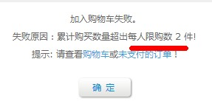  
丁增五 15:10:36   
每次秒的时候不都是秒一件，哪还能秒多件啊？  
丁增五 15:10:52   
那我要秒的时候，我直接填最大数量，干嘛还要多次秒  
张卫峰 15:29:37   
如果有用户限购数量就是可以多次秒  
张卫峰 15:29:59   
我们就定一个吧  
丁增五 15:30:29   
现在问题的关键是，每一次秒的时候，是不是可以选择多个  
丁增五 15:30:40   
如果可以选择多个那这个就有问题了  
袁杰 15:31:11   
就不要有秒杀数量限制了  与实际业务也有点相悖  定死就秒一个吧    
张卫峰 15:31:15   
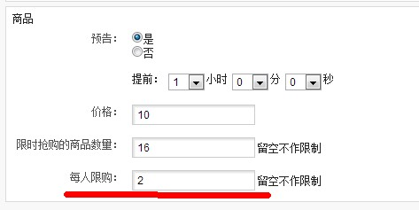  
丁增五 15:32:08   
就只能秒一次吗？  
丁增五 15:32:22   
然后每次可以选择数量？  
张卫峰 15:32:44   
可以秒多次，但一个用户最多可购2件  
丁增五 15:33:13   
这样还是有问题  
张卫峰 15:34:06   
就按一个算吧  
张卫峰 15:34:12   
我们这里修正一下  
张卫峰 15:34:20   
每人只能限购一个  
丁增五 15:35:14   
我见过的秒杀都是一次只能秒杀一件，只能秒一次  
丁增五 15:35:31   
现在做的这个还可以设置能秒多次  
张卫峰 15:37:34   
我们就以每人限购一个  
张卫峰 15:37:50   
就不考虑那个的情况了  
丁增五 15:37:58   
OK  
张卫峰 15:38:35   
每人限购1 和 orderlimit=1 是一个值   
张卫峰 15:38:41   
是这样吧  
丁增五 15:42:59   
这两个概念：  
1.一次秒杀成功，代表我秒杀了一个产品，不能选择数量；  
2.我可以一次或多次秒（$orderlimit），秒成功多少次就代表秒了多少个产品。  
张卫峰 15:45:10   
  
按照这个设计，就是有多次秒杀，但用户最终可购买的商品数量是有限制的, 不管秒杀次数  
张卫峰 15:45:54   
  
如果我们设置为 每用户限购 1 个商品  
张卫峰 15:46:21   
也就限制了每个用户只能成功秒杀一次  
丁增五 15:46:33   
是的  
C:\Users\ADMINI~1\AppData\Local\Temp\$7G~6@79V%(@R9VZP(_%QZL.png2013-11-28C:\Users\ADMINI~1\AppData\Local\Temp\10%FCBQZ]K6Y4$[C~N9XBQO.png  
张卫峰 17:52:25   
如果用户第一次秒杀成功后，异常情况断掉了，这时引擎里的这条信息可能就是一个无用的信息  
张卫峰 17:53:45   
  
所以只要这个信息没支付，用户第二次点击秒杀的时候，应该是将这个已成功的秒杀返回给用户，让他去支付，而不应该是新建一个信息  
  
张卫峰 17:55:35   
这样用户中心就不用再加一个页面来解决这种异常了  
袁杰 17:56:00   
嗯 这样处理也可以    
袁杰 17:57:23   
但是如果 客户不去点秒杀  或是网络中断到秒杀活动已经结束  那用户支付的资格也没有了  
丁增五 17:58:40   
秒杀成功后引擎返回一个订单号，商城应该立即就对这个订单号做处理，在这中间出现异常基本上不可能  
丁增五 17:59:35   
在每次点击的时候都要去查有没有未支付的订单肯定会影响效率的，订单是保存在MySQL中的  
袁杰 18:00:14   
  订单号  是商城确认客户已经下单成功后返给引擎的吧？  
丁增五 18:00:55   
引擎不需要商城返回订单号，只要支付成功的时候通知一下就行了  
张卫峰 18:01:11   
对的  
  
丁增五 18:01:52   
这样，引擎这里再提供一个查询订单的接口，用户可以查看自己秒杀成功的订单，这个时候商城去引擎里查订单，看有没有丢失的订单  
袁杰 18:02:07   
   如果工作量不大  用我之前那方案就行（在用户中心保留用户秒杀成功记录）  
丁增五 18:02:48   
秒杀成功记录这个肯定是要有的啊，商城里保存，引擎里也有保存  
丁增五 18:03:07   
商城里保存的完整的订单信息，引擎里只保存关键的信息  
丁增五 18:03:42   
袁经理需求上也写了，万一支付不成功或其它情况，可以再重新支付  
张卫峰 18:04:10   
引擎里保存一份就够了吧  
张卫峰 18:04:46   
支付是对商城里的订单的支付  
张卫峰 18:05:18   
商城里有订单的，是已经生成订单了，不影响支付  
丁增五 18:05:20   
引擎里的订单要跟商城里的订单保持一致  
张卫峰 18:05:32   
只要商城创建了订单，只要不是订单因超时关闭，后面就是可以支付的   
丁增五 18:06:03   
秒成功一次，殷勤里有一个订单，商城里也应有一个订单  
张卫峰 18:06:06   
会有引擎订单号和商城订单号  
张卫峰 18:06:13   
来对应  
张卫峰 18:06:36   
在商城支付后，会同步写入引擎一个商城订单号  
张卫峰 18:06:51   
丁增五(26478260)  18:06:03  
秒成功一次，殷勤里有一个订单，商城里也应有一个订单  
张卫峰 18:06:55   
这个不会  
丁增五 18:06:56   
那这个没有问题的，如果秒不成功，他可以去自己的秒杀记录里看到  
张卫峰 18:07:06   
商城里不会有  
丁增五 18:07:43   
不需要在秒杀的时候去找一下有没有未支付的订单  
张卫峰 18:08:34   
不需要他可以去自己的秒杀记录里看  
  
张卫峰 18:09:28   
只要再去秒的时候  
丁增五 18:09:54   
有这样一个场景，一个秒杀活动用户可以秒杀5次，那么那就得抓紧时间秒  
张卫峰 18:10:11   
在引擎里认证下，是否已秒成功并且未支付就可以了  
丁增五 18:10:17   
如果没有支付就不能秒了，等支付完了后面就秒不到了  
张卫峰 18:10:28   
已秒成功并且未支付直接返回他已秒成功  
张卫峰 18:11:13   
这个场景应该是不可以的吧，  
丁增五 18:11:37   
可以的，至少我们办公室同事在秒小米的时候就出现过  
张卫峰 18:11:59   
5次都成功吗  
丁增五 18:12:05   
有一次一个同事秒了一个，另外一个同事秒了两个，秒完之后再慢慢去支付  
丁增五 18:12:25   
最多的就是秒成功了2次  
张卫峰 18:13:17   
嗯，我的想法，是秒成功之后就要先对成功的进行支付  
张卫峰 18:13:42   
至少是对成功的进行订单创建  
张卫峰 18:14:32   
一旦商城订单创建了，只要不超时他什么也是可以秒多个的  
丁增五 18:15:18   
几次秒杀成功都记录在一个订单里吗？  
张卫峰 18:15:42   
不记录，记录在引擎里  
张卫峰 18:16:05   
  
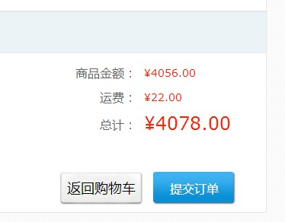  
丁增五 18:16:21   
那好办，我这里就再提供给你一个查询用户订单的接口吧  
丁增五 18:17:14   
我觉得小米这样的秒杀业务逻辑更合理一点  
张卫峰 18:17:24   
只在在秒的时候判断一下就可以了  
张卫峰 18:17:44   
不能连续秒而不创建订单  
张卫峰 18:17:56   
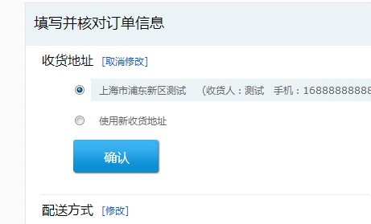  
张卫峰 18:18:34   
创建订单后，你可以不支付，再去秒  
丁增五 18:18:48   
秒成功引擎这里会立即创建一个订单啊  
丁增五 18:18:54   
是的  
张卫峰 18:19:15   
但这个订单并没有和商城同步呢  
张卫峰 18:19:49   
只有商城创建了订单，并将信息同步给引擎，引擎里的订单才是一个真实有效的  
丁增五 18:20:02   
这个订单应该就是和商城一对一的对应啊  
丁增五 18:20:51   
引擎里订单就3个状态，秒成功未支付、秒成功已支付、秒成功但超时未支付  
张卫峰 18:20:57   
所以，在用户点击秒杀时，如果有已秒成功的，就返回给用户资格就可以了  
丁增五 18:21:20   
那他未支付不能重复秒吗？  
张卫峰 18:23:04   
不能以是否支付来判断是否可以重秒  
张卫峰 18:23:24   
是以商城时的订单号是否同步到引擎里  
张卫峰 18:23:47   
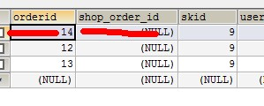  
C:\Users\ADMINI~1\AppData\Local\Temp\$7G~6@79V%(@R9VZP(_%QZL.png2013-11-29C:\Users\ADMINI~1\AppData\Local\Temp\10%FCBQZ]K6Y4$[C~N9XBQO.png  
张卫峰 15:04:14   
成功秒杀一次后，如果因超时未支付，使用订单失效，用户还可以再次秒杀吗   
  
丁增五 15:05:04   
我这里做的是不可以再次秒杀  
丁增五 15:05:43   
秒杀成功了之后，你超时不支付关闭了，占了一个名额又浪费掉了，那就不再给机会了  
袁杰 15:46:46   
可以！